КАРДЫМОВСКИЙ РАЙОННЫЙ СОВЕТ ДЕПУТАТОВ

РЕШЕНИЕ

от 30.08.2018 № Ре-00044

Об утверждении проекта внесения изменений в Генеральный план и Правила землепользования и застройки Кардымовского городского поселения Кардымовского района Смоленской области

В соответствии с Градостроительным кодексом РФ и Земельным кодексом РФ, Федеральным законом РФ от 06.10.2003 N 131-ФЗ «Об общих принципах организации местного самоуправления в Российской Федерации», законом Смоленской области от 30 октября 2014 года № 141-з «О закреплении за сельскими поселениями Смоленской области отдельных вопросов местного значения» (в редакции законов Смоленской области от 26.12.2014 № 180-з, от 26.11.2015 № 161-з, от 25.02.2016 № 7-з, от 31.03.2016 № 29-з, от 28.10.2016 № 106-з), законом Смоленской области от 25 декабря 2006 года № 155-з «О градостроительной деятельности на территории Смоленской области» (в редакции законов Смоленской области от 25.06.2007 № 59-з, от 28.05.2009 № 33-з, от 06.10.2010 № 77-з, от 20.11.2013 № 135-з, от 10.07.2014 № 107-з, от 24.02.2015 № 7-з, от 30.04.2015 № 43-з, от 30.04.2015 № 44-з, от 30.04.2015 № 46-з, от 29.10.2015 № 131-з, от 27.04.2017 № 29-з, от 28.06.2017 № 75-з, от 28.06.2018 № 81-з), руководствуясь Уставом муниципального образования «Кардымовский район» Смоленской области,
Кардымовский районный Совет депутатов

РЕШИЛ:

1. Утвердить проект внесения изменений в Генеральный план и Правила землепользования и застройки Кардымовского городского поселения Кардымовского района Смоленской области.
2. Настоящее решение вступает в законную силу со дня его принятия и подлежит официальному опубликованию в Кардымовской районной газете «Знамя труда» - Кардымово», на официальном сайте Администрации муниципального образования «Кардымовский район» Смоленской области и в Федеральной государственной информационной системе территориального планирования.

Глава муниципального образования «Кардымовский район» Смоленской области | П.П. Никитенков

Администрация муниципального образования
«Кардымовский район» Смоленской области

Юр. адрес: 215850, Смоленская обл., п. Кардымово, ул. Ленина, д. 14
Почтовый адрес: 215850, Смоленская обл., п. Кардымово, ул. Ленина, д. 14
Тел.: 8 (48167) 4-11-33

Пояснительная записка

Внесение изменений в
ГЕНЕРАЛЬНЫЙ ПЛАН И ПРАВИЛА ЗЕМЛЕПОЛЬЗОВАНИЯ И ЗАСТРОЙКИ
Кардымовского городского поселения
Кардымовского района Смоленской области

п. Кардымово, 2018
- Общая часть

Работа по внесению изменений в Генеральный план и Правила землепользования и застройки Кардымовского сельского поселения Кардымовского района Смоленской области выполнена в соответствии с требованиями Градостроительного кодекса Российской Федерации, Методических рекомендаций по разработке проектов генеральных планов поселений и городских округов (утв. Приказом Минрегионразвития РФ от 26.05.2011 г. №244), законом Смоленской области от 25 декабря 2006 года № 155-з «О градостроительной деятельности на территории Смоленской области» (в редакции законов Смоленской области от 25.06.2007 № 59-з, от 28.05.2009 № 33-з, от 06.10.2010 № 77-з, от 20.11.2013 № 135-з, от 10.07.2014 № 107-з, от 24.02.2015 № 7-з, от 30.04.2015 № 43-з, от 30.04.2015 № 44-з, от 30.04.2015 № 46-з, от 29.10.2015 № 131-з, от 27.04.2017 № 29-з, от 28.06.2017 № 75-з, от 28.06.2018 № 81-з).
Корректировка генерального плана выполнена на основе:
- Утвержденного Генерального плана муниципального образования Кардымовского городского поселения Кардымовского района Смоленской области, выполненного в 2009 году Производственным Кооперативом «ГЕО», г. Калуга (далее Генплана);
- Внесения изменений в 2013 году утвержденных Решением Кардымовского районного Совета депутатов от от 30.12.2013г. № 36
- Внесения изменений в 2017 году в генеральный план и правила землепользования и застройки Кардымовского городского поселения Кардымовского района Смоленской области, утвержденных Решением Кардымовского районного Совета депутатов от 30.08.2017 года № 42
Основанием для внесения изменений в генеральный план является:

- Постановление Главы муниципального образования «Кардымовский район» Смоленской области «О подготовке проекта внесения изменений в Генеральный план и Правила землепользования и застройки Кардымовского городского поселения Кардымовского района Смоленской области» от 24.05.2018 №00370.
В основу разработки Проекта положен анализ существующего положения территории поселения, изучены и учтены особенности градостроительного развития и материалы ранее разработанной документации.
Корректировка и внесение изменений в генеральный план произведено в соответствии со следующими нормативными и законодательными материалами:
- «Градостроительный кодекс Российской Федерации» от 29.12.2004 № 190-ФЗ;
- «Водный кодекс Российской Федерации» от 03.06.2006 № 74-ФЗ;
- «Земельный кодекс Российской Федерации» от 25.10.2001 № 136-ФЗ;
- «Лесной кодекс Российской Федерации» от 04.12.2006 № 200-ФЗ;
- Федеральный закон от 10.01.2002 №7-ФЗ (ред. от 25.06.2012, с изм. от 05.03.2013) «Об охране окружающей среды»;
- Федеральный закон от 04.05.1999 № 96-ФЗ (ред. от 25.06.2012) «Об охране атмосферного воздуха»;
- Федеральный закон от 24.06.1998 № 89-ФЗ (ред. от 28.07.2012) «Об отходах производства и потребления» (с изм. и доп., вступающими в силу с 23.09.2012);
- закона Смоленской области от 25 декабря 2006 года № 155-з «О градостроительной деятельности на территории Смоленской области» (в редакции законов Смоленской области от 25.06.2007 № 59-з, от 28.05.2009 № 33-з, от 06.10.2010 № 77-з, от 20.11.2013 № 135-з, от 10.07.2014 № 107-з, от 24.02.2015 № 7-з, от 30.04.2015 № 43-з, от 30.04.2015 № 44-з, от 30.04.2015 № 46-з, от 29.10.2015 № 131-з, от 27.04.2017 № 29-з, от 28.06.2017 № 75-з, от 28.06.2018 № 81-з);
- Постановление Главного государственного санитарного врача РФ от 25.09.2007 № 74 (ред. от 09.09.2010) «О введении в действие новой редакции санитарноэпидемиологических правил и нормативов СанПиН 2.2.1/2.1.1.1200-03 «Санитарно-защитные зоны и санитарная классификация предприятий, сооружений и иных объектов» (зарегистрировано в Минюсте РФ 25.01.2008 № 10995);
- Постановление Главного государственного санитарного врача РФ от 14.03.2002 № 10 «О введении в действие Санитарных правил и норм «Зоны санитарной охраны источников водоснабжения и водопроводов питьевого назначения. СанПиН 2.1.4.1110-02» (вместе с "СанПиН 2.1.4.1110-02. 2.1.4. Питьевая вода и водоснабжение населенных мест. Зоны санитарной охраны источников водоснабжения и водопроводов питьевого назначения. Санитарные правила и нормы», утв. Главным государственным санитарным врачом РФ 26.02.2002) (зарегистрировано в Минюсте РФ 24.04.2002 № 3399);
- «СП 42.13330.2011. Свод правил. Градостроительство. Планировка и застройка городских и сельских поселений. Актуализированная редакция СНиП 2.07.01-89*» (утв. Приказом Минрегиона РФ от 28.12.2010 № 820);
- «СНиП 22-02-2003. Инженерная защита территорий, зданий и сооружений от опасных геологических процессов. Основные положения» (приняты и введены в действие Постановлением Госстроя РФ от 30.06.2003 № 125).

В соответствии с пунктом 3.1 статьи 33 «Порядок внесения изменений в правила землепользования и застройки» Градостроительного кодекса Российской Федерации, в случае, если правилами землепользования и застройки не обеспечена в соответствии с частью 3.1 статьи 31 ГК РФ возможность размещения на территориях поселения, городского округа предусмотренных документами территориального планирования объектов федерального значения, объектов регионального значения, объектов местного значения муниципального района (за исключением линейных объектов), уполномоченный федеральный орган исполнительной власти, уполномоченный орган исполнительной власти субъекта Российской Федерации, уполномоченный орган местного самоуправления муниципального района направляют главе поселения, главе городского округа требование о внесении изменений в правила землепользования и застройки в целях обеспечения размещения указанных объектов.
В целях внесения изменений в правила землепользования и застройки в случаях, предусмотренных пунктами 3 - 5 части 2 и частью 3.1 настоящей статьи, проведение общественных обсуждений или публичных слушаний, опубликование сообщения о принятии решения о подготовке проекта о внесении изменений в правила землепользования и застройки и подготовка предусмотренного частью 4 настоящей статьи заключения комиссии не требуются.

В соответствии со статьей 4.2. «Виды объектов местного значения муниципального района, поселения, городского округа, подлежащих отображению на схеме территориального планирования муниципального района, генеральном плане поселения, генеральном плане городского округа» закона Смоленской области от 25 декабря 2006 года № 155-з «О градостроительной деятельности на территории Смоленской области», на генеральном плане поселения подлежат отображению следующие виды объектов местного значения поселения:

1) относящиеся к области электро-, тепло-, газо- и водоснабжения населения, водоотведения, в том числе объекты электросетевого хозяйства и системы газоснабжения, тепловые, водопроводные, канализационные сети, иные объекты, необходимые для организации в границах поселения, городского округа электро-, тепло-, газо-, водоснабжения населения, водоотведения, снабжения населения топливом, освещения улиц населенных пунктов поселения, городского округа;

2) относящиеся к области автомобильных дорог местного значения в границах населенных пунктов поселения, границах городского округа, в том числе автомобильные дороги местного значения в границах населенных пунктов поселения, городского округа, объекты дорожного сервиса, необходимые для предоставления транспортных услуг населению и организации транспортного обслуживания населения в границах поселения, городского округа;

3) относящиеся к области физической культуры и массового спорта, в том числе объекты, необходимые для организации проведения официальных физкультурно-оздоровительных и спортивных мероприятий поселения, городского округа;

4) относящиеся к области образования (в случае подготовки генерального плана городского округа), в том числе объекты, в которых (на территории которых) размещаются муниципальные образовательные организации, осуществляется организация отдыха детей в каникулярное время.

При выполнении комплексного анализа Генерального плана и Правил землепользования и застройки муниципального образования Кардымовского городского поселения Кардымовского района Смоленской области было установлено, что:
- Объекты местного значения, относящиеся к области электро-, тепло-, газо- и водоснабжения населения, водоотведения, в том числе объекты электросетевого хозяйства и системы газоснабжения, тепловые, водопроводные, канализационные сети, иные объекты, необходимые для организации в границах поселения, электро-, тепло-, газо-, водоснабжения населения, водоотведения, снабжения населения топливом, освещения улиц населенных пунктов поселения отображены в полной мере.
- Объекты местного значения, относящиеся к области физической культуры и массового спорта, в том числе объекты, необходимые для организации проведения официальных физкультурно-оздоровительных и спортивных мероприятий поселения отображены в полной мере.
- Объекты местного значения, относящиеся к области образования отображены в полной мере.
- Объекты местного значения, относящиеся к области автомобильных дорог местного значения в границах населенных пунктов поселения, отображены только в части автомобильных дорог местного значения в границах населенных пунктов поселения.
Объекты дорожного сервиса, необходимые для предоставления транспортных услуг населению и организации транспортного обслуживания населения в границах поселения отсутствуют в документах Генерального плана и Правил землепользования и застройки муниципального образования Кардымовского городского поселения Кардымовского района Смоленской области, что делает невозможным дальнейшее развитие инфраструктуры организации транспортного обслуживания населения в поселении и на территории муниципального образования «Кардымовский район» Смоленской области.

- Основные изменения

Для устранения выявленных недостатков, Администрация муниципального образования «Кардымовский район» Смоленской области, предлагает внести в Генеральный план и Правила землепользования и застройки муниципального образования Кардымовского городского поселения Кардымовского района Смоленской области следующие изменения:
- На карте «Правила землепользования и застройки» муниципального образования Кардымовского городского поселения Кардымовского района Смоленской области:
  - Условные обозначения объектов транспортной инфраструктуры дополнить обозначениями:
«Проектируемые объекты местного значения

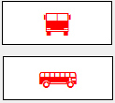 | Автопавильон для размещения и эксплуатации объектов автомобильного транспорта и объектов дорожного хозяйства
 | Автобусная остановка»

  - . В границах земельного участка, находящегося в государственной собственности, с кадастровым номером 67:10:0010108:197, расположенного по адресу: Российская Федерация, Смоленская область, р-н Кардымовский, Кардымовское городское поселение, п. Кардымово, ул. Ленина, кадастровый квартал 67:10:0010108, участок №2, - площадью 1257 кв.м, категория земель – земли населенных пунктов, разрешенное использование - для размещения и эксплуатации объектов автомобильного транспорта и объектов дорожного хозяйства (зона АТ) разместить условное обозначение «Автопавильон для размещения и эксплуатации объектов автомобильного транспорта и объектов дорожного хозяйства»:

До внесения изменений
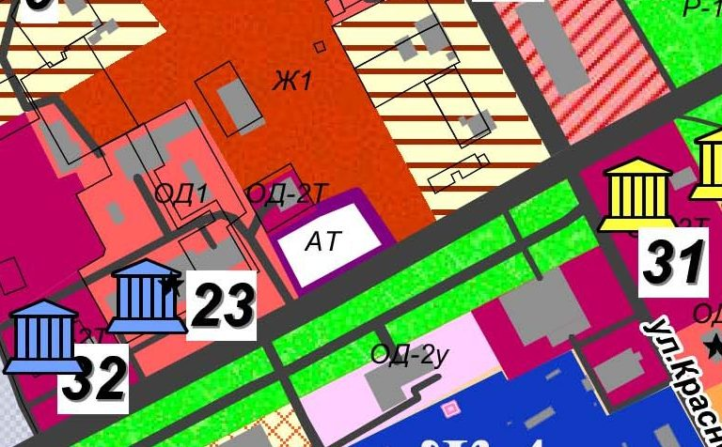
После внесения изменений
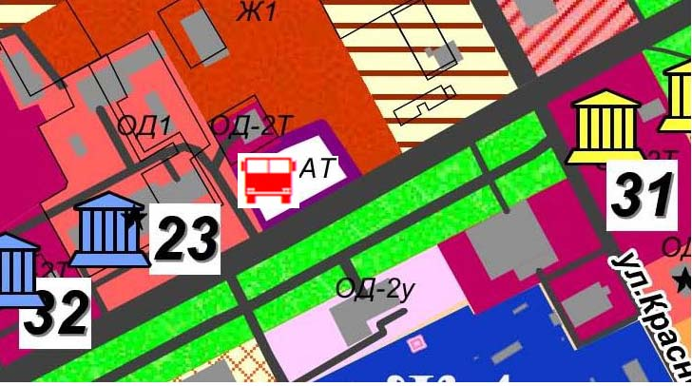
  - В границах кадастрового квартала 67:10:0010102, по адресу: Российская Федерация, Смоленская область, р-н Кардымовский, Кардымовское городское поселение, п. Кардымово, ул Ленина, в районе дома № 66, категория земель – земли населенных пунктов, разместить условное обозначение «Автобусная остановка»:
До внесения изменений
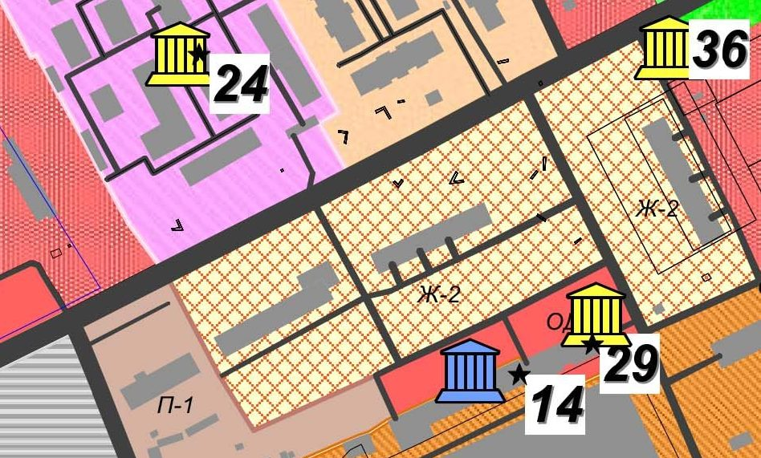
После внесения изменений
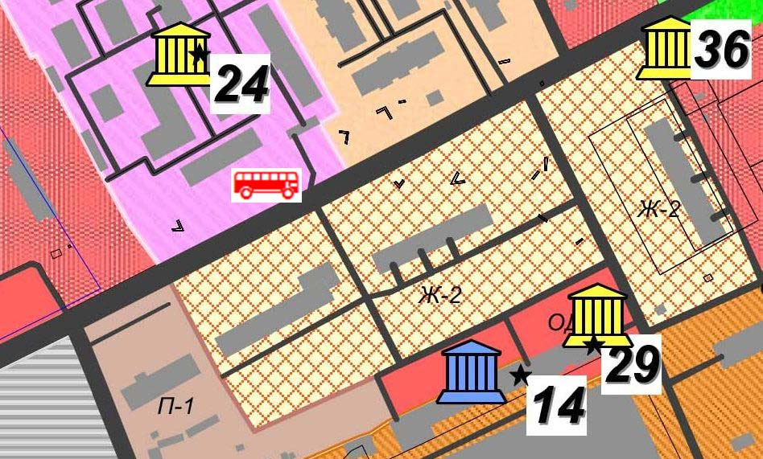
- На карте «Схема планируемого функционального и строительного зонирования поселка (Проектный чертеж)» генерального плана муниципального образования Кардымовского городского поселения Кардымовского района Смоленской области:
  - Условные обозначения объектов транспортной инфраструктуры дополнить обозначениями:
«Проектируемые объекты местного значения

Автопавильон для размещения и эксплуатации объектов автомобильного транспорта и объектов дорожного хозяйства
Автобусная остановка»

2.2. В границах земельного участка, находящегося в государственной собственности, с кадастровым номером 67:10:0010108:197, расположенного по адресу: Российская Федерация, Смоленская область, р-н Кардымовский, Кардымовское городское поселение, п Кардымово, ул Ленина, кадастровый квартал 67:10:0010108, участок №2, - площадью 1257 кв.м, категория земель – земли населенных пунктов, разрешенное использование - для размещения и эксплуатации объектов автомобильного транспорта и объектов дорожного хозяйства (зона АТ) разместить условное обозначение «Автопавильон для размещения и эксплуатации объектов автомобильного транспорта и объектов дорожного хозяйства»:
До внесения изменений
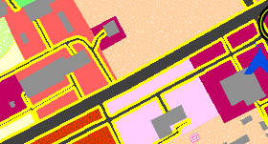
После внесения изменений
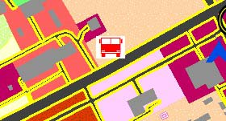

  - В границах кадастрового квартала 67:10:0010102, по адресу: Российская Федерация, Смоленская область, р-н Кардымовский, Кардымовское городское поселение, п. Кардымово, ул Ленина, в районе дома № 66, категория земель – земли населенных пунктов, разместить условное обозначение «Автобусная остановка»:
До внесения изменений
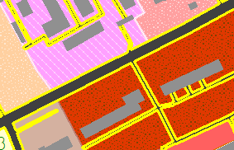
После внесения изменений
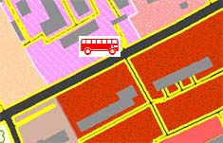
- На карте «Транспортная инфраструктура» генерального плана муниципального образования Кардымовского городского поселения Кардымовского района Смоленской области:
  - Условные обозначения объектов транспортной инфраструктуры дополнить обозначениями:
«Проектируемые объекты местного значения:
Автопавильон для размещения и эксплуатации объектов автомобильного транспорта и объектов дорожного хозяйства
Автобусная остановка

3.2. В границах земельного участка, находящегося в государственной собственности, с кадастровым номером 67:10:0010108:197, расположенного по адресу: Российская Федерация, Смоленская область, р-н Кардымовский, Кардымовское городское поселение, п. Кардымово, ул. Ленина, кадастровый квартал 67:10:0010108, участок №2, - площадью 1257 кв.м, категория земель – земли населенных пунктов, разрешенное использование - для размещения и эксплуатации объектов автомобильного транспорта и объектов дорожного хозяйства (зона АТ) разместить условное обозначение «Автопавильон для размещения и эксплуатации объектов автомобильного транспорта и объектов дорожного хозяйства»:

До внесения изменений
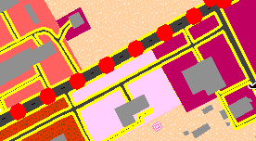
После внесения изменений
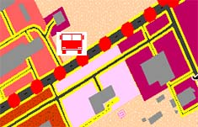

В границах кадастрового квартала 67:10:0010102, по адресу: Российская Федерация, Смоленская область, р-н Кардымовский, Кардымовское городское поселение, п. Кардымово, ул Ленина, в районе дома № 66, категория земель – земли населенных пунктов, разместить условное обозначение «Автобусная остановка»:
До внесения изменений
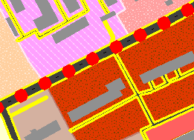
После внесения изменений
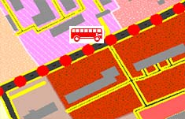

3.Заключение

Изменения, внесенные в правила застройки и землепользования и генеральный план, направлены на изменение планировочной структуры, территориальных ресурсов транспортной инфраструктуры поселения. Предлагаемые изменения направлены на появление перспективной площадки для развития пассажирского транспорта. Это площадка в районе ул. Ленина, строительство будет осуществляться на равнинной территории, ранее использовавшейся под сельскохозяйственные цели. На данные территории будут разработаны проект планировки и межевания территории.
Проект охватывает временной период до 2037 года с выделением первой очереди – до 2023 года.

